Тест № 1 Окружающий мир
А 1. Что такое окружающий мир?
- Это все предметы, люди вокруг нас и всё, что с ними происходит.
- Это окружающие нас растения, животные и люди.
- Это окружающие нас дома, машины, дороги, игрушки, книги.
- Это окружающие нас люди, растения, книги, посуда, мебель.

А 2. Какой способ помогает увидеть взаимосвязи в природе (обществе)?
- Наблюдение. 2.Измерение. 3.Построение моделей (моделирование). 4.Постановка опытов.

А 3. Как ты поступишь, если увидишь незнакомое растение с красивыми цветами?
- Попробую на вкус, чтобы решить, можно их есть или нельзя.
- Пройду мимо, так как незнакомое растение есть опасно.
- Соберу ягоды, чтобы угостить знакомых и друзей.
- Сорву ягоды вместе с ветками и выброшу.

А 4. Выбери полезные для здоровья продукты:
1. Яблоки, чипсы, лук. 2. Чеснок, лимонад, абрикос.
3. Клюква, морковь, молоко. 4. Карамель, попкорн, цветная капуста.

А 5. Поясните, почему надо сохранять правильную осанку.
- Этого требует учитель в школе и родители дома.
- Такой совет дал врач в поликлинике.
- Правильная осанка сохраняет наше здоровье, делает человека стройным и красивым.
- Об этом постоянно говорят в рекламе.

А 6. Объясните, как правильно нужно относиться к диким животным.
- Убивать животных, когда человеку это захочется (например, на охоте).
- Брать яйца из гнёзд и выводить птенцов дома.
- Не разорять жилища диких животных, не забирать их детёнышей.
- Огораживать забором места обитания животных

А 7. Выбери правильное высказывание:
1. Алмаз – самый мягкий минерал. 3. Поиском полезных ископаемых занимаются геологи.
2. Минералы состоят из горных пород. 4. Природный газ имеет жёлтый цвет.

А 8. Как называется наша Родина, наша страна?
1. Белоруссия 2. Российская Империя 3. Русь 4. Россия, Российская Федерация.

А 9. Прочитайте текст.
«Готовясь к битве, Александр Невский собрал народное ополчение со всей Руси. Он хорошо знал тактику (правила боя) немецких рыцарей: закованные в броню, они выстраивались клином («свиньёй», как называли его на Руси) и этим клином рассекали войско противника в центре, чтобы потом громить его по частям. Поэтому главные свои силы Александр Ярославович поставил не в центре, а на флангах (по бокам). И это решило исход сражения».
Определите, к какому историческому событию относится описание в тексте.
1. Бородинская битва. 2. Ледовое побоище 3. Куликовская битва. 4. Сталинградская битва

А 10. Что такое Родина?
- Это твой дом и всё, что вокруг него.
- Страна, место, где человек родился, и где прошло его детство.
3. Страна, место, где человек живёт в данный момент.
4. Окружающие человека мир природы и люди.

В 1. Разбей объекты на две группы, запиши названия групп, начиная с названия группы, к которой относится слово Африка: Африка, Южная Америка, Гренландия, Австралия, Евразия, Мадагаскар, Антарктида, Северная Америка, Цейлон.
_____________________________________________________________________________________
_______________________________________________________________________________________________________________________________________________________________________________________________________________________________________________________________________
В 2. Прочитай предложенное высказывание и определи, какая это жидкость?
Жидкость прозрачна, бесцветна и не имеет формы. Она текуча, не обладает запахом и не имеет вкуса, не сжимается. Жидкость может переходить из одного своего состояния в другое при определённой температуре, способна долго удерживать тепло.
Это ________________________________

В 3. Определите название дерева по его описанию
Это дерево любит расти по берегам рек. Тихо склоняет оно свои длинные тонкие ветви с узкими листочками к воде, как будто плачет. Это особая разновидность дерева. Такое дерево так и называют – плакучая …

С 1. Перечисли планеты Солнечной системы.

______________________________________________________________________________________________________________________________________________________________________________________

С 2. Подпиши на рисунке: исток реки, русло, устье, приток, левый берег, правый берег.

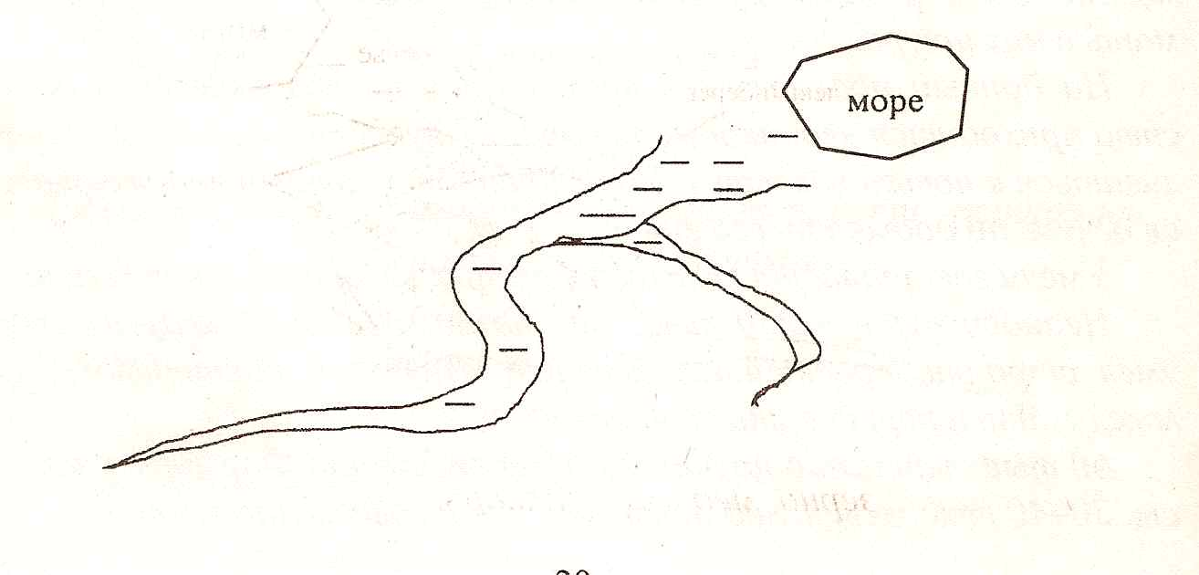

Тест № 2 Окружающий мир

А 1. В чём отличие предметов природы от изделий?
- Предметы природы находятся только в природе, а изделия - в домах.
- Изделия созданы человеком, а предметы природы человек не создавал.
- Изделия состоят из глины, а предметы природы – из древесины.
- Изделия продаются в магазинах, а предметы природы не продаются.

А 2. Объясните, что значит предсказать погоду
- Предположить состояние погоды на будущее.
- Рассказать о сегодняшней погоде другим людям.
- Слушать прогнозы погоды по радио и телевидению.
- Спросить у взрослых о погоде на будущее.

А 3. Как ты перейдёшь дорогу, если нет светофора?
- Перейду в любом месте дороги между идущими машинами.
- Найду переход – зебру. Посмотрю налево. Если машин нет, дойду до середины мостовой. Посмотрю направо и, если машин нет, перейду дорогу.
- Крикну, чтобы машины остановились.
- Буду искать такую дорогу, где нет машин.

А 4. Что ты понимаешь под выражением «режим дня»?
1. Строгая очерёдность смены утра, дня и вечера. 3.Порядок труда и отдыха, который соблюдается ежедневно.
2. Чередование игры и отдыха в течение дня. 4.Последовательная смена частей суток (день-ночь).

А 5. Что такое скелет?
- Это когда под кожей хорошо прощупываются рёбра. 3. Все кости тела человека составляют скелет.
- Это сильно исхудавший человек. 4. Это то, что находится внутри человека.

А6. Мышцы при выполнении физических нагрузок утомляются. Укажите, что необходимо сделать, чтобы не допустить этого.
- Отказаться от любого физического труда; 3. чередовать труд и отдых или разные виды труда;
- не заниматься спортом, не делать зарядку; 4. принимать специальные лекарства.

А 7. Отметь правильные высказывания:
- Рыцаря выделяла кривая осанка.
- Человек может сгибать руки, ноги и нагибаться благодаря тому, что его кости мягкие и гибкие.
3. Позвоночник человека состоит из 33 позвонков, он работает как пружина
4. Солнце полезно для человека, поэтому, чем больше будешь находиться на солнце, тем лучше для организма.

А 8. Выбери верное определение понятия «герб».
1. Рисунок, которым могут гордиться люди.
2. Украшение на административных зданиях.
3. Отличительный знак (символ) города или государства, в котором отражено что-то очень важное для данного города или государства.
4. Большая плоская поверхность с каким-либо рисунком.

А9. Какому великому россиянину принадлежат слова: «Тяжело в учении, легко в бою»?
- М.И.Кутузову 2. Петру I 3. А.В.Суворову 4. М.В.Ломоносову

А10. Отметь главную достопримечательность нашего города, его визитную карточку.
1. ФОК «Звёздный» 3. Река Волга
2. Здание Консерватории 4. Ледовый дворец спорта

В1. Разбей объекты на две группы, запиши названия групп, начиная с названия группы, к которой относится слово Индийский.
Индийский, Японское, Северный Ледовитый, Тихий, Средиземное, Красное, Чёрное, Атлантический, Каспийское.
_____________________________________________________________________________________
________________________________________________________________________________________________________________________________________________________________________________
В2. Прочтите текст, какая природная зона описана?
Куда ни посмотри – только мох, кочки, лужи. Можно увидеть деревья высотой по колено и толщиной в карандаш. В таком лесу грибы на кочках растут выше вершин деревьев.
_______________________________________
В3. Определите название дерева по его описанию
Живёт до 1000 лет. Леса из этих деревьев всегда светлы и полны жизни, песен птиц. В народе его называют «могучим». Плодами этого дерева питаются многие животные. Это дерево- ______________________________
С1. Перечисли все материки, находящиеся в Восточном полушарии Земли и подчеркни наиболее густонаселённый из них.
_________________________________________________________________________________________________
_________________________________________________________________________________________________
С2. Объясните, к каким изменениям приведёт такая деятельность человека.
